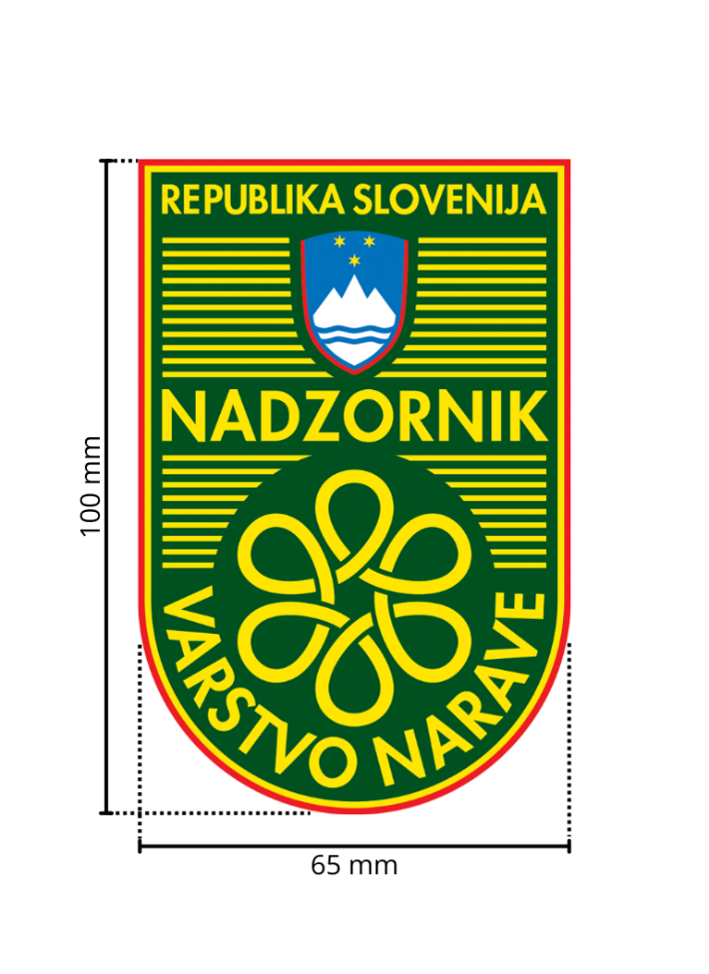
Priloga 2: Oblika in vsebina službenega znaka naravovarstvenih in prostovoljnih nadzornikov

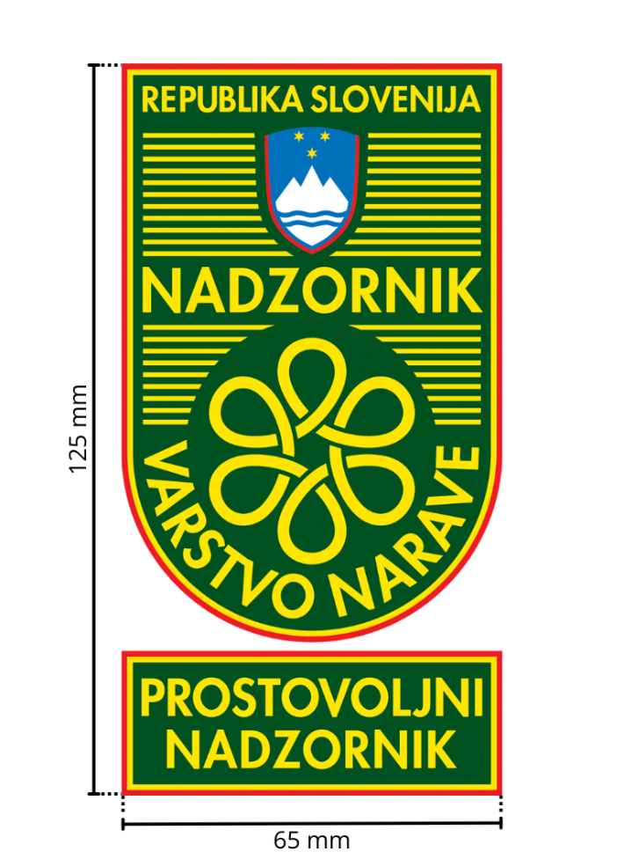
Službeni znak naravovarstvenih nadzornikov
Službeni znak prostovoljnih nadzornikov
Barve, uporabljene v službenem znaku naravovarstvenih in prostovoljnih nadzornikov, v barvnem sistemu C/M/Y/K in PANTONE:

C/M/Y/K
barva | C | M | Y | K
rumena | 0 | 5 | 100 | 0
zelena | 100 | 0 | 100 | 65
rdeča | 0 | 100 | 100 | 0
modra | 100 | 50 | 0 | 0

PANTONE SOLID COATED
rumena | P012C
zelena | P357C
rdeča | P032C
modra | P300C

